Юные велосипедисты!!!
Госавтоинспекция Северо – Западного административного округа г. Москвы напоминает!!!
Вы всегда должны помнить, что являетесь одними из многих участников дорожного движения. Находясь на дороге не мешайте ни водителям, ни пешеходам!
Движение велосипедистов младше 7 лет может осуществляться только по тротуарам, пешеходным дорожкам и велопешеходным дорожкам, и также в пределах пешеходных зон. Детям в возрасте от 7 до 14 лет разрешено передвижение и по велосипедным дорожкам. Велосипедисты старше 14 лет могут ездить по правому краю проезжей части (как можно правее) или по обочине (если это не создает помех для пешеходов).
Если движение велосипедиста по тротуару, пешеходной дорожке, обочине или в пределах пешеходных зон подвергает опасности или создает помехи для движения иных лиц, велосипедист должен спешится и руководствоваться требованиями, предусмотренными Правилами дорожного движения для пешеходов.
Помните! Требования к поведению на дороге для пешеходов и велосипедистов изложены в разделах 4 и 24 Правил дорожного движения Российской Федерации.
Велосипедистам запрещается:
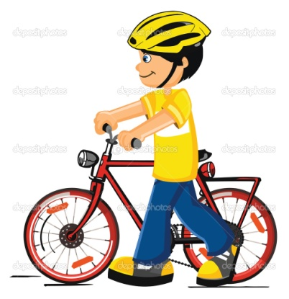
- ездить, не держась за руль хотя бы одной рукой;
- перевозить пассажиров, кроме ребёнка в возрасте до 7 лет на дополнительном сиденье, оборудованном надёжными подножками;
- перевозить груз, который выступает более чем на 0,5 м по длине или ширине за габариты, или груз, мешающий управлению;
- двигаться по дороге при наличии рядом велосипедной дорожки;
- поворачивать налево или разворачиваться на дорогах с трамвайным движением и на дорогах, имеющих более одной полосы для движения в данном направлении.
Находясь на дороге, помните, что соблюдение ПДД РФ сохранит ваши жизни и здоровье!

